REPAM impulsa la IV Escuela de Derechos Humanos
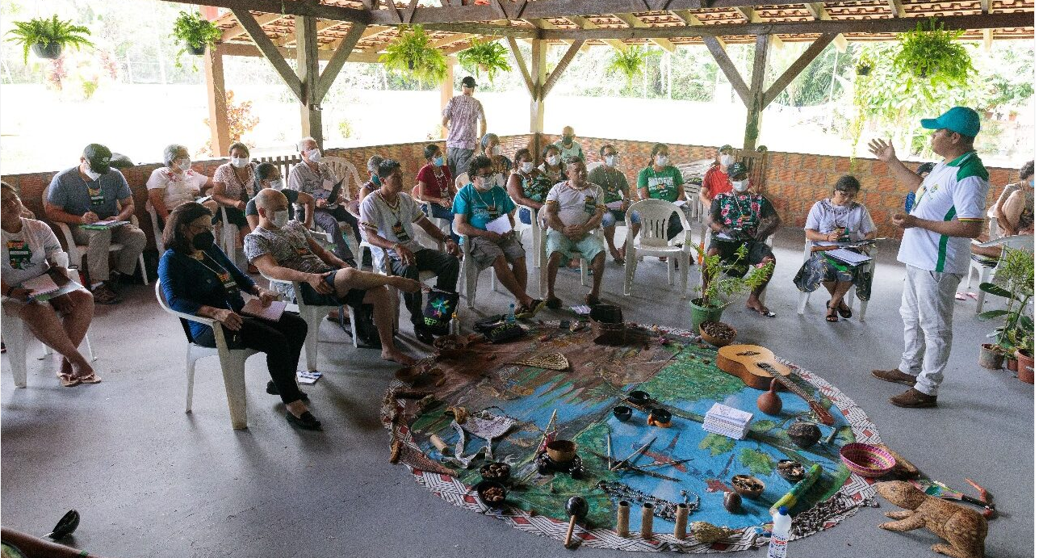Del 4 al 28 de agosto se celebrará en Santa Cruz, Bolivia, la 4.ª Escuela de Derechos Humanos de la Red Eclesial Panamazónica (REPAM). Este evento busca fortalecer el trabajo sobre los derechos de los territorios y las comunidades que habitan la región Panamazónica.
Por: Equipo de Comunicaciones de REPAM
REPAM se prepara para celebrar la IV Escuela de Derechos Humanos, un evento de formación y networking que ha impactado profundamente el compromiso de la Iglesia y las organizaciones sociales con la defensa de la vida y los territorios amazónicos. Este año, la escuela se llevará a cabo en Bolivia y reunirá a defensores de derechos humanos de diversos países panamazónicos, con el apoyo especial de Manos Unidas, una organización no gubernamental española de la Iglesia Católica.
Creada para fortalecer capacidades, profundizar análisis y fomentar la incidencia en defensa de los derechos de los pueblos amazónicos, la Escuela de Derechos Humanos de REPAM ha capacitado desde sus inicios a cientos de líderes comunitarios, trabajadores pastorales, representantes de organizaciones indígenas y miembros de la sociedad civil.
En ediciones anteriores celebradas en Ecuador, Brasil y Colombia, la escuela se consolidó como un espacio pluralista, intercultural y ecuménico. Mediante metodologías participativas, ha promovido reflexiones críticas sobre temas como la criminalización de las personas defensoras de derechos humanos, el impacto de los proyectos a gran escala en los territorios, el rol de las mujeres en la resistencia y la ecología integral que propone Laudato Si'.
La edición de este año promete ser aún más significativa. En un contexto de creciente violencia contra los pueblos de la Amazonía y sus defensores, la IV Escuela buscará profundizar el debate sobre la justicia socioambiental y fortalecer las redes de protección y solidaridad en toda la región. La elección de Bolivia como sede tiene un simbolismo especial, ya que reconoce el liderazgo de las comunidades bolivianas en la lucha por los derechos y la preservación de la Madre Tierra.

Escuela
La Escuela para la Promoción, Defensa y Exigibilidad de los Derechos Humanos es una iniciativa de REPAM que reúne a líderes de pueblos indígenas y comunidades tradicionales de la región Panamazónica. Su principal objetivo es brindar herramientas educativas para facilitar la formalización de denuncias sobre violaciones de derechos humanos ocurridas en la región amazónica.
Para participar en este espacio de capacitación, los participantes deben comprometerse a trabajar en colaboración con su comunidad, replicando el contenido y documentando las situaciones. REPAM garantiza el apoyo a través de sus instituciones en cada país. Los seleccionados reciben una beca que cubre viaje, alojamiento, alimentación, matrícula y materiales, así como excursiones y actividades recreativas organizadas por el equipo de coordinación.

Capacitación
Como se mencionó, la edición escolar de este año cuenta con el apoyo de la organización española Manos Unidas, comprometida con la promoción de la dignidad humana y la justicia global. Este apoyo amplía aún más el alcance de la iniciativa, fortaleciendo los lazos de solidaridad internacional y la visibilidad de las causas amazónicas. El espacio será el punto de encuentro de 24 participantes, representantes de los países panamazónicos (Bolivia, Brasil, Colombia, Ecuador, Perú y Venezuela), quienes compartirán sus experiencias, procesos y luchas durante las próximas semanas.
La reunión de diversas voces de la Amazonía busca seguir tejiendo la esperanza de un mundo más justo, fraterno y sostenible. Los resultados de esta edición de la escuela, al igual que en ediciones anteriores, se reflejarán en el IV Informe de Derechos Humanos que presentará REPAM; este documento formará parte del apoyo de la red y la Panamazonía en la lucha continua por la salvaguarda de la situación de los derechos en el territorio.
https://www.repam.net/pt/repam-promove-a-iv-escola-de-direitos-humanos/

